Версия 2.0

05.03.2022

Выполнила команда №7

Разработчики:  
Краснов Александр - Радиоинженер  
Казаков Даниил - Программист  
Толкачев Федор – Конструктор

Технологическая карта сборки функциональной модели космического аппарата

«たわごと»

нологическа

SKB

Оглавление

Глоссарий 3

Конструктивные особенности 4

Рекомендации к сборке 4

Карта эскизов 4

Система расчиковки 5

Кинематическая схема системы раскрытия и управления поворотом солнечных батарей (БС) 5

Кинематическая схема системы раскрытия и управления поворотом рефлектора 5

Чертеж и спецификация 6

Таблица масс устанавливаемых модулей МКА 8

Логика функционирования (логические и алгоритмические блок-схемы) 9

Используемые материалы 10

Крепеж 10

Средства индивидуальной защиты 10

Технологические машины для изготовления 11

Оборудование для сборки МКА 12

Оборудование для испытаний МКА 12

Инструменты для сборки МКА 12

Электронные компоненты и модули МКА для сборки 13

Набор письменных принадлежностей 15

Пайка печатной платы стабилизатора напряжения 15

Список электронных компонентов 15

Таблица шлейфов 16

Полная электрическая схема всех систем и устройств МКА 17

Перечень контрольных операций 18

Входной контроль 18

Промежуточный контроль 18

Времянные затраты 18

Алгоритм сборки (техпроцесс) с использованием параллельных операций 19

Блок-схема алгоритма сборки с разделением трудовых процессов на многопоточность 20

# Глоссарий



# Конструктивные особенности

* Уголки крепятся перед креплением стенок

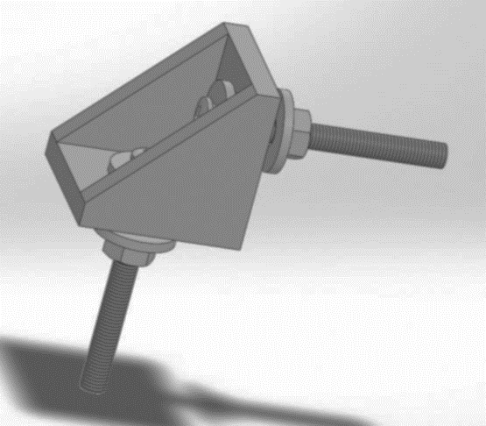

# Рекомендации к сборке

1. Соблюдать технику безопасности при проведении работ
2. Сборку осуществлять в комнате с ограничением доступа и требованием соблюдать правила работ и условия нахождения в чистой комнате класса 100000
3. Использовать инструмент по назначению
4. Не повреждать компоненты МКА
5. Содержать рабочее место в чистоте

# Карта эскизов

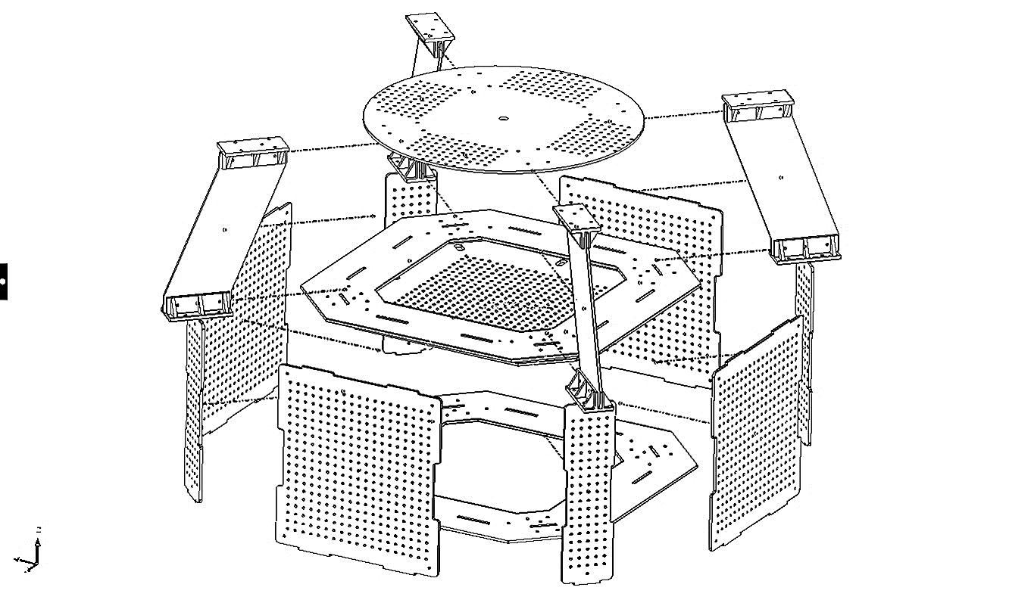

## Система расчиковки

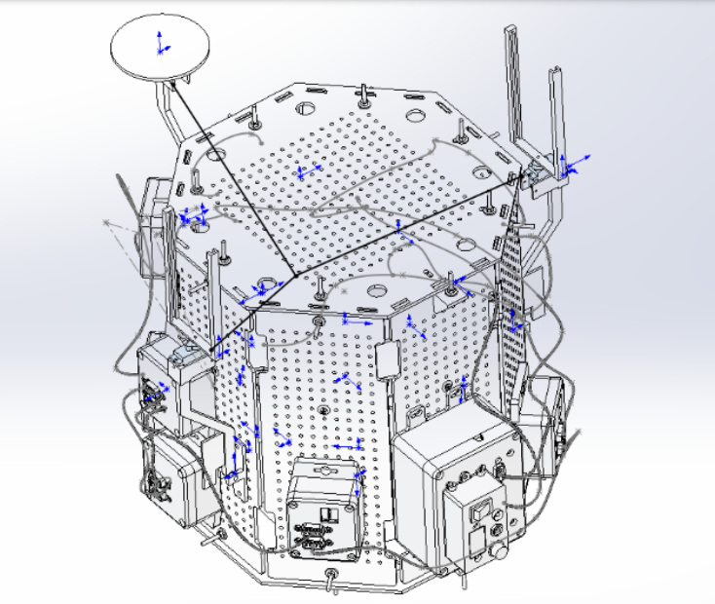

# Кинематическая схема системы раскрытия и управления поворотом солнечных батарей (БС)

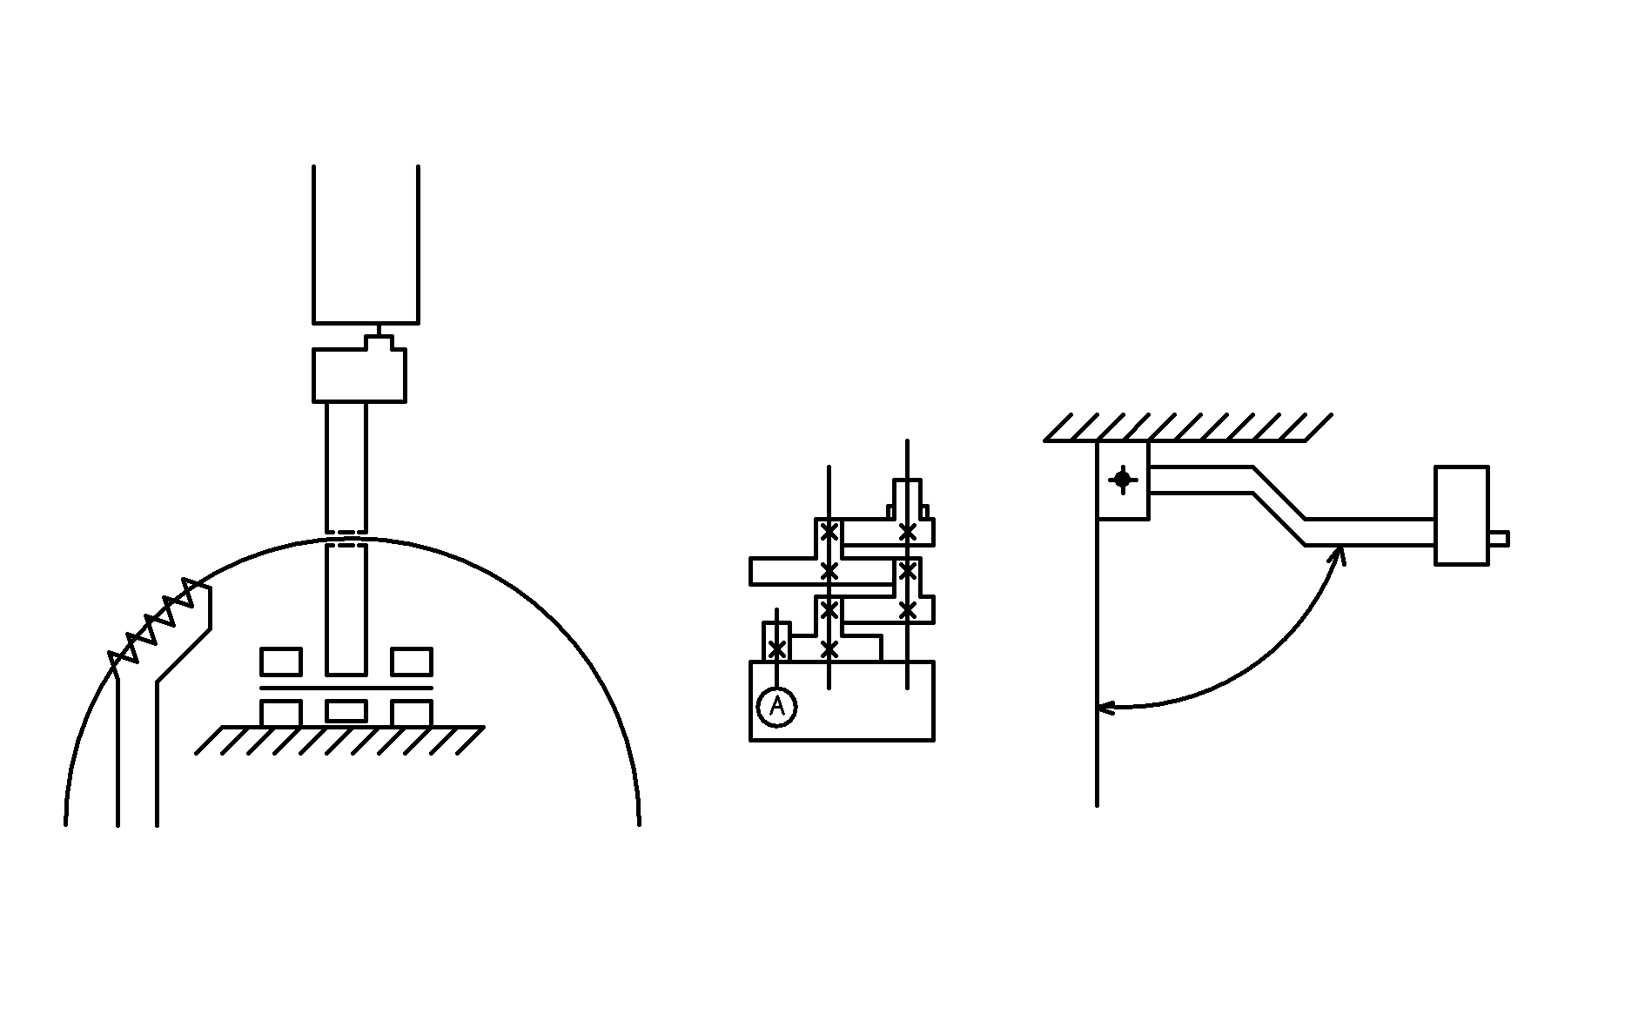

# Кинематическая схема системы раскрытия рефлектора

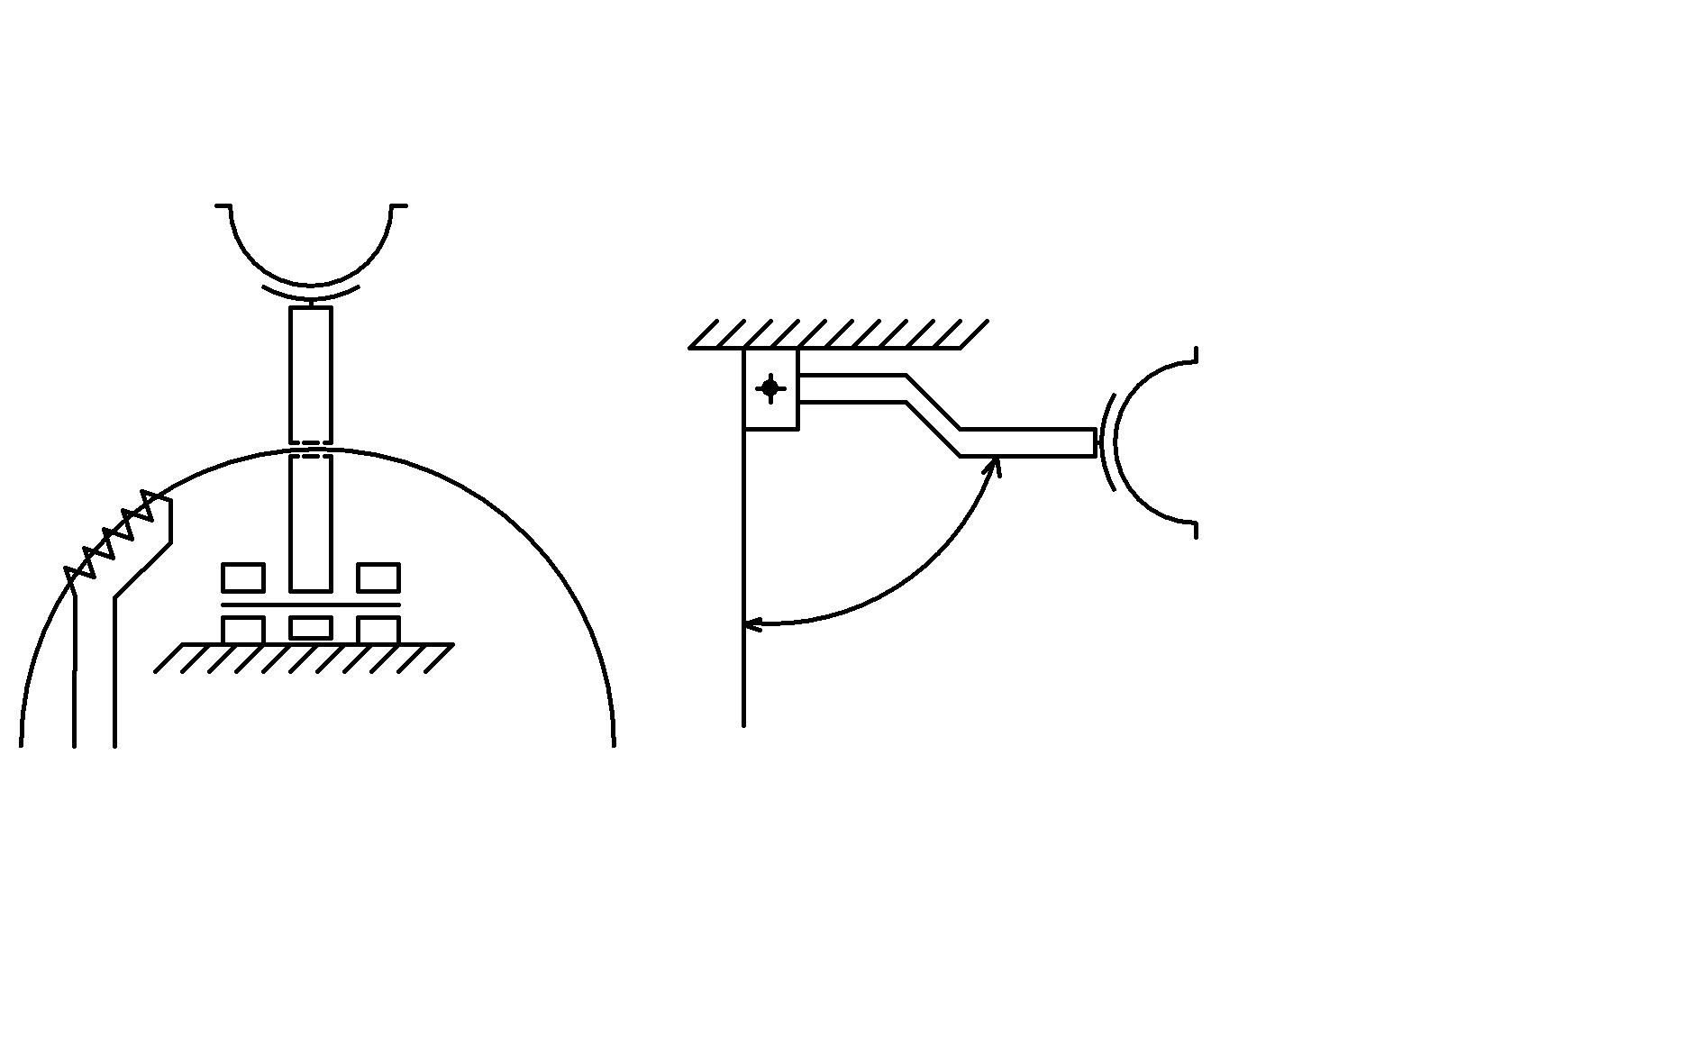

Рефлектор раскрывается механически

# Чертеж и спецификация

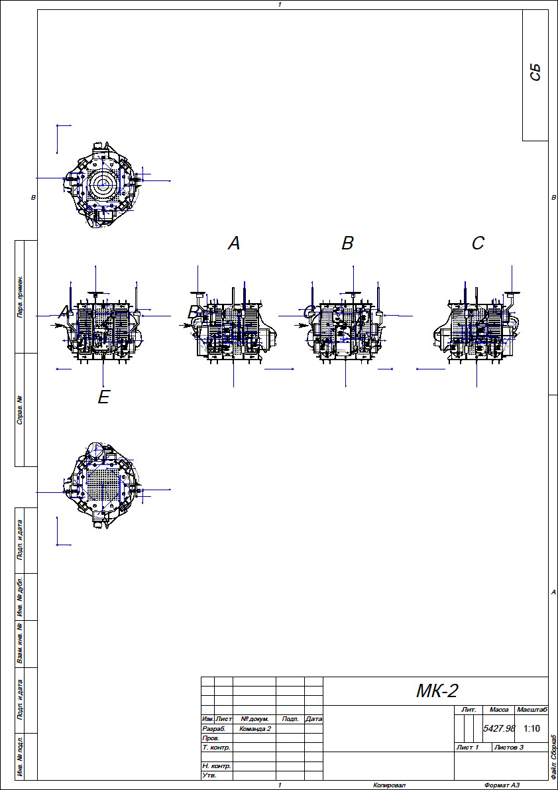

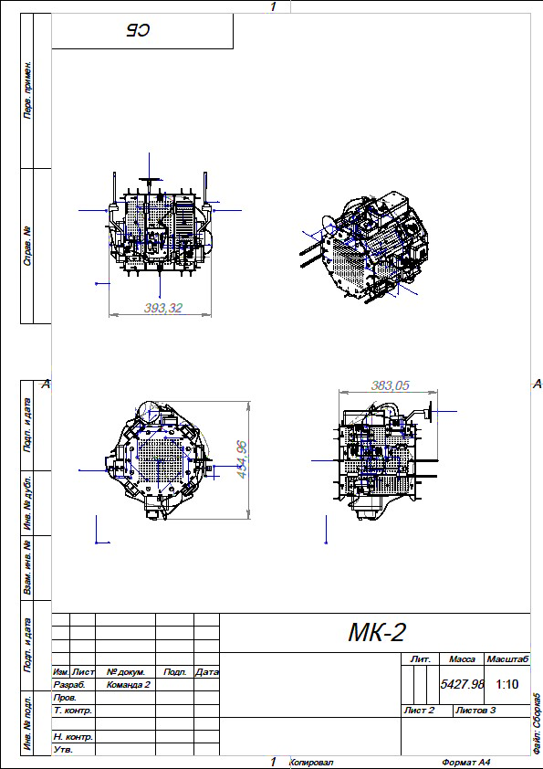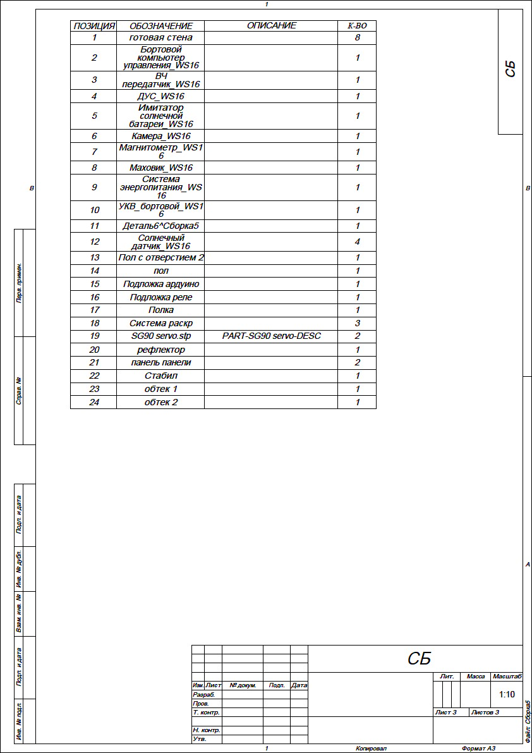

# Таблица масс устанавливаемых модулей МКА

|  |  |  |
| --- | --- | --- |
| Укв-Передатчик 90 г. | Сэп 635 г. | Крыша 300г. |
| Магнитометр 95 г. | Дус 90 г. | Палуба 285 г. |
| Камера 85 г. | Вч-передатчик 90 г. | Стена 1-4 40 г. |
| Солнечный-датчик 1-4 90 г. |  | Стена 5-8 145 г. |
| Солнечная-батарея 90 г. |  | Уголок-большой 15 г. |
| Бку 335 г. |  | Уголок-маленький 5 г. |
| Маховик 545 г. | Рейка 50 г. | Пол с отверстием 305 г. |

# Логика функционирования (логические и алгоритмические блок-схемы)

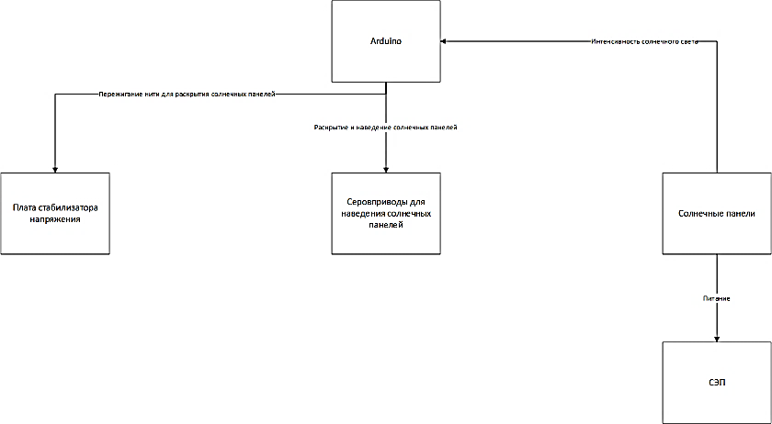 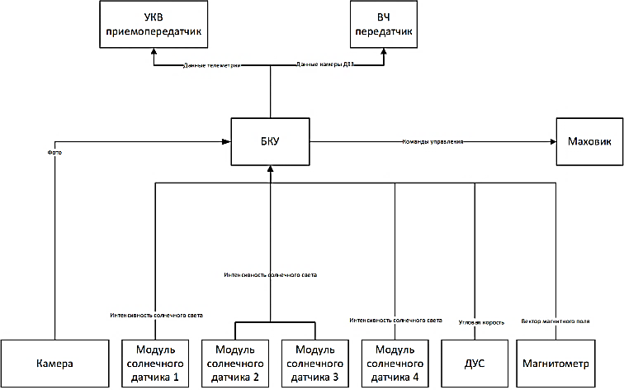

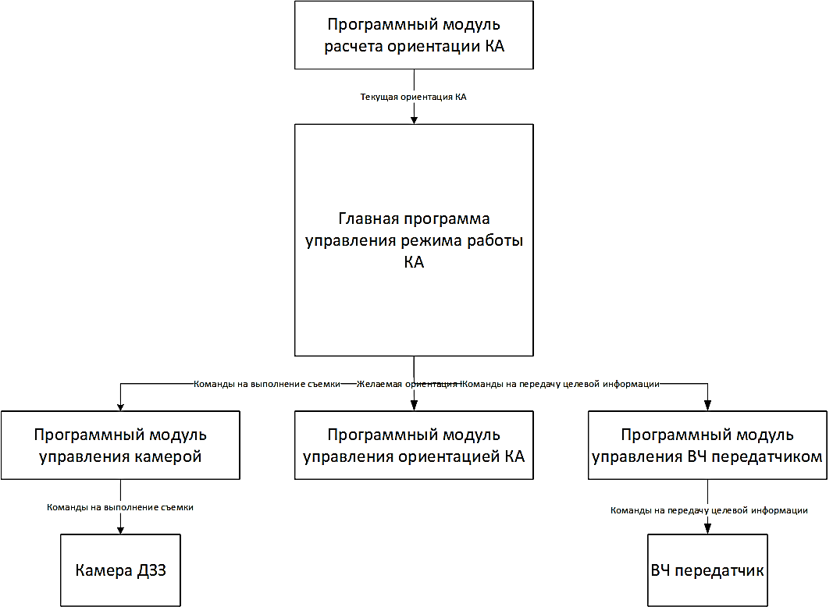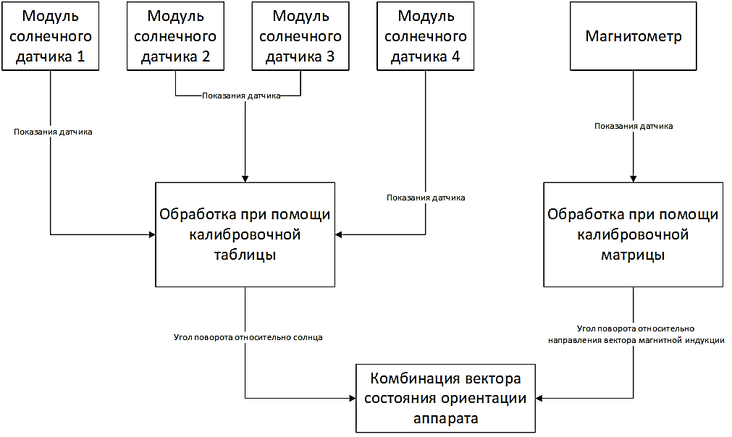

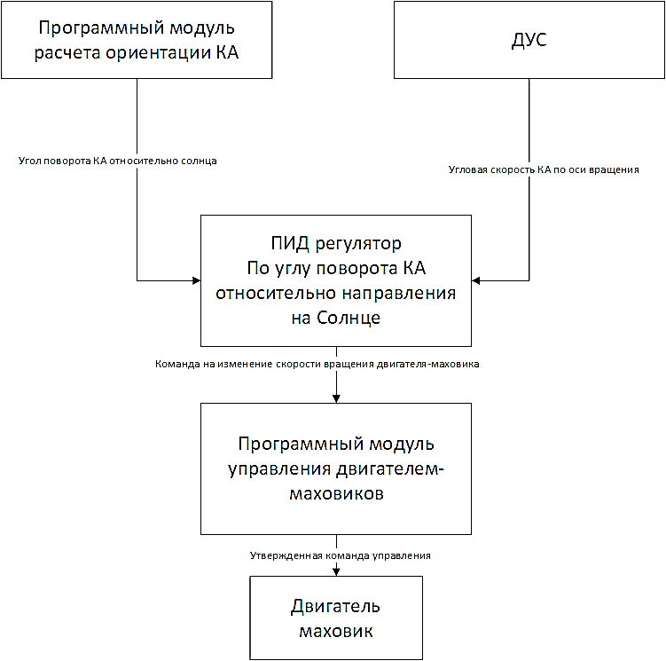 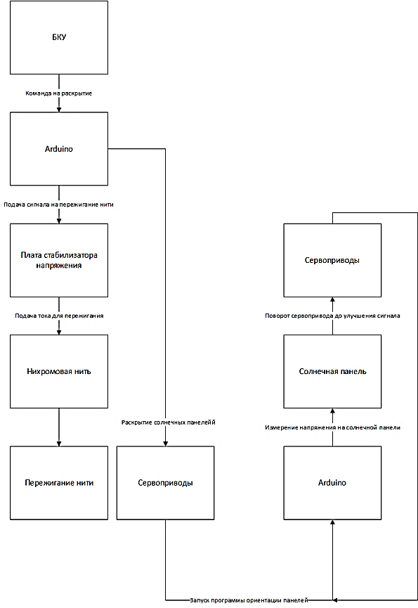

# Используемые материалы

|  |  |  |  |
| --- | --- | --- | --- |
| Наименование | Тех. описание позиции | Ед. измерения | Кол-во |
| Акриловое стекло | 3 мм | лист 1,52Х152 | 1 |
| Нить для 3D принтера | ABS | упаковка | 2 |
| Клей для 3D принтера | без запаха, с распылителем | шт | 1 |
| Алюминиевый профиль | Сплав D16 (уголок или П-образный) 25Х30 мм | м | 1 |

# Крепеж

|  |  |  |  |
| --- | --- | --- | --- |
| Наименование | Тех. описание позиции | Ед. измерения | Кол-во |
| Винт М4х30 для контровки | С осевым сверлением в шляпке винта | шт | 2 |
| Гайка М4 для контровки | С осевым сверлением в гранях | шт | 2 |
| Шпилька диаметр 3 мм | Резьба М3, длина 1 метр | шт | 2 |
| Проволока контровочная диаметр 0,8 мм | мягкая, оцинкованная | м | 1 |
| Крепеж | Шайба 1х10 | шт | 80 |
| Крепеж | Гайка м3 | шт | 40 |
| Крепеж | Винт м3х30 | шт | 40 |
| Клей секундный | типа космофен | шт | 1 |
| Изолента | белая | шт | 1 |
| Стяжки нейлоновые | 150 мм (белые, черные), 100 штук в упаковке | упаковка | - |
| Скотч бумажный (малярный) | 50 мм | шт | 1 |
| Скотч обычный, | 50 мм | шт | 1 |
| Скотч двусторонний, | 50 мм | шт | 1 |

# Средства индивидуальной защиты

|  |  |  |  |
| --- | --- | --- | --- |
| Наименование | Тех. описание позиции | Ед. измерения | Кол-во |
| Антистатический комбинезон | одноразовый | шт | 3 |
| Антистатический халат | белый | шт | 3 |
| Антистатические перчатки | перчатки для проведения мелких работ по электрике | пары | 3 |
| Аптечка оказания первой медицинской помощи | Критические характеристики отсутствуют | шт | - |
| Огнетушитель углекислотный ОУ-1 | Критические характеристики отсутствуют | шт | - |
| Респираторы | одноразовые | шт | 3 |
| Шапочка одноразовая | одуванчик | шт | 3 |
| Очки защитные | Прозрачные | шт | 3 |
| Бахилы | одноразовые | упаковка | 1 |
| Антистатический браслет | С креплением быстрого соединения | шт | 1 |

# Технологические машины для изготовления

|  |  |
| --- | --- |
| Наименование | Тех. описание позиции |
| Станок лазерной резки | Тип излучателя Отпаянный СО2 лазер Тип охлаждения излучателя Воздушное Производитель излучателя Synrad 48-series, США, Synrad FireStar, США или аналог Рабочая область 458 х 309мм Максимальный размер загружаемого материала 505 х 309 х 170мм Габариты станка (без упаковки) 0,72 х 0,64 х 0,38м Вес станка (без упаковки) 44кг Макс. скорость двигателей 1 м/с |
| Станок фрезерный | в комплектации:  стандартный комплект принадлежностей к станку (1 компл.) + стол-подставка RNS-540 сварной стальной конструкции со стальной столешницей толщиной не менее 9 мм (1 шт) + цанга ER16x3 мм (1 шт) + цанга ER16x4 мм (1 шт) + цанга ER16x6 мм (1 шт) Рабочая область: 500 x 400 x 155 мм; Мощность шпинделя: 400 Вт; Частота вращения: 400 - 12.000 об/мин; Встроенный датчик Z0; Возможность установки поворотной оси для 4D фрезеровки; Возможность установки автоматической смены инструмента; Программа Roland SRP Player для механобработки в комплекте; Станок поддерживает работу с промышленными G-кодами. |
| Принтер для 3D печати | Кол-во головок: 1 (возможность апгрейда до 2х) Область печати: 200х200х210 мм Расходники: ABS, PLA, PVA - 1.75 мм Толщина слоя: 50 микрон Скорость перемещения ПГ: 150 мм/сек Скорость: 30 см³/час Подогреваемая платформа: да Поддерживаемая ОС: Win Программное обеспечение: Polygon Формат файлов: .STL .OBJ .thing Энергопотребление: 220 В, 50-60 Гц, 300 Вт  Вес, кг: 10  Габариты, см: 365×386×452 мм |

# Оборудование для сборки МКА

|  |  |  |  |
| --- | --- | --- | --- |
| Наименование | Тех. описание позиции | Ед. измерения | Кол-во |
| Подвес для макетов спутников | Из алюминиевого профиля (или другого профиля, не магнитного) | шт | 1 |
| Стол монтажный | Рабочая поверхность 550 x 1500 Высота столешницы 700 - 1200 Допустимая нагрузка 150 кг | шт | 1 |

# Оборудование для испытаний МКА

|  |  |
| --- | --- |
| Наименование | Тех. описание позиции |
| Имитатор магнитного поля Земли | Имитатор магнитного поля Земли 1500Х1500 ммс локализацией магнитного поля в центре |
| Имитатор Земли | Шар, диаметром 1200 мм, с встроенными станциями УКВ диапазона |
| Имитатор Солнца | Прожектор не менее 1000 Вт |
| Аэродинамический подвес для моделей спутников | Подшипник диаметром 75-350 мм |
| Компрессор воздушный 50-100 литров | давление 2-6 Атм |
| Удлинитель для имитатора Солнца | Электрический провод в катушке сечением не менее 2,54 мм^2 |

# Инструменты для сборки МКА

|  |  |  |  |
| --- | --- | --- | --- |
| Наименование | Тех. описание позиции | Ед. измерения | Кол-во |
| Набор отверток | 7 шт. SL25х75, 4х100, 6,5х125, PH0x60, PH1x80, PH2x100, PZ1х80, PZ2х100 Материал наконечника: сталь | набор | 1 |
| Набор инструментов | Набор рожковых, торцовых ключей ключей от 3 до 12, набор отверток шлиц + крестообразная от 2 мм до 4 мм | набор | 1 |
| Штангенциркуль электронный | Ширина, мм: 90. Длина, мм: 125 Материал: инструментальная сталь Марка: Fit или аналог | шт | 1 |
| Металлическая линейка | 500-1000 мм | шт | 1 |
| Шуруповерт акккумуляторный | Li-lon 14,4 -18 В, 2 Ач | шт | 1 |
| Плоскогубцы | комбинированные, пластиковая ручка, 180 м | шт | 1 |
| Набор пинцетов | материал: нержавеющая сталь | набор | 1 |
| Рулетка | 3-5м | шт | 1 |
| Весы 0 - 6 кг электронные | Разрешение 0,1 г. Имеют функцию счета .  Автоотключение питания Размер 125х75х25 | шт | 1 |

# Электронные компоненты и модули МКА для сборки

|  |  |  |  |
| --- | --- | --- | --- |
| Наименование | Тех. описание позиции | Ед. измерения | Кол-во |
| Набор компонент конструктора спутника "Орбикрафт" | Компоненты конструктора: Вычислитель;  Система электропитания; Набор датчиков;  Фото-камера; Маховик. www.sputnix.ru или аналог | набор | 1 |
| Система энергопитания из набора компонент "Орбикрафт" | из набора компонент конструктора спутника "ОрбиКрафт" | шт | 1 |
| Набор компонент "Arduino - Shield Орбикрафт" для работы с микроконтроллером Ардуино | Шилды для подключения Arduino к OrbiCraft, макетки для шилдов, Arduino Mega 2560 или аналог | набор | 1 |
| Аккумуляторы 18650 Li-ion 3500 мА·ч | Тип аккумулятор Типоразмер 18650 Технология Li-Ion Емкость 3500 мА·ч Рабочее напряжение 3.7 В | шт | 4 |
| Солнечные батареи | 60х110 мм, 6 Вольт, 1 Ватт | шт | 4 |
| 4-канальный релейный модуль (5В, управление низким уровнем) | Ток обмотки: 80 мА Максимальное коммутируемое напряжение: 30 В постоянного тока; 250 В переменного тока Максимальный коммутируемый ток: 5 А (NO), 3 А (NC) Рекомендованная частота переключения: до 1 Гц Время жизни: не менее 50 000 переключений Габариты: 69×53×18 мм | шт | 1 |
| Mini360 модуль преобразователя напряжения | на базе SG125-SZ (от 4.75-23 В до 1-17 В) | RC-1012  Входное напряжение: от 4.75 до 23 В  Выходное напряжения: от 1 до 17 В | шт | 1 |
| Макетная плата | Breadboard панель типа MB-102 или аналог Общее количество контактов: 830 точек Количество контактов питания: 200 точек Количество контактов для монтажа: 630 точек Диаметр контакта: 0,8 мм Шаг точек: 2,54 мм, Размер: 165х55х10 мм | шт | 1 |
| Набор соединительных проводов с разъемами для макетной платы, типа male-male 63шт | Jumper Wire 125mm (50pcs pack), Набор проводов соединительных (M-M) 50 штук  или аналог | набор | 1 |
| Набор соединительных проводов с разъемами для макетной платы, типа male-famale | Jumper Wire 125mm (50pcs pack), Набор проводов соединительных (M-F) 50 штук  или аналог | набор | 1 |
| Power Bank для Arduino | с аккумулятором Рабочее напряжение: 5 В Ёмкость: 2000 мА·ч Максимальная сила тока: 900 мА | шт | 1 |
| Провод micro USB | Тип: USB A — Micro-USB; Длина: 80 см. | шт | 1 |
| Диод | КД 522 или аналог Максимальное постоянное обратное напряжение, В 30 Максимальное импульсное обратное напряжение, В 40 Максимальный прямой(выпрямленный за полупериод) ток,А 0.1 Максимальный обратный ток,мкА 25гр 5 Максимальное прямое напряжение,В 1.1 при Iпр.,А 0.1 | шт | 4 |
| Нить нихромовая Х20Н80 (0.2-0,4 мм) | диаметр нити 0,4 мм | м | 1 |
| Шаговый двигатель | 36HT20-0504MA или аналог Шаг: 0,9°±5% (400 на оборот) Номинальное напряжение питания: 6,5 В Номинальный ток фазы: 500 мА Крутящий момент (holding torque): не менее 0,95 кг×см Крутящий момент покоя (detent torque): 0,05 кг×см Максимальная скорость старта: 1500 шагов/сек Диаметр вала: 5 мм Длина вала: 20 мм Габариты корпуса: 51×36×20 мм Вес: 0,16 кг | шт | 2 |
| Мотор-Shield | плата расширения для Arduino на базе чипа L298P, которая позволяет управлять моторами с напряжением 5–24 В в режиме раздельного питания и 7–12 В в режиме объединённого питания.2 канала, 2 Ампера  или аналог | шт | 2 |
| Драйвер шагового двигателя | (Troyka-модуль) на микросхеме L293D  Напряжение питания двигателя: 4,5–25 В Пиковое напряжение на контактах Vin: 35 В Напряжение питания логической части: 3,3–5 В Длительно допустимый ток: до 600 мА Пиковый ток: 1200 мА Габариты: 50,8×25,4 мм | шт | 2 |
| Модуль Беспроводной приёмник на 433 МГц | Напряжение питания: 5 В Несущая частота: 433 МГц Максимальная пропускная способность: 5 кб/сек Потребляемый ток: 4,5 мА Чувствительность: −106…-110 дБм Диапазон рабочих температур: −20…+80 °C | шт | 1 |
| Модуль Драйвер шагового двигателя (Troyka-модуль) (на микросхеме ULN 2003, 2PH64011A) | Напряжение питания двигателя: 4,5–25 В Пиковое напряжение на контактах Vin: 35 В Напряжение питания логической части: 3,3–5 В Длительно допустимый ток: до 600 мА Пиковый ток: 1200 мА Габариты: 50,8×25,4 мм | шт | 2 |

# Набор письменных принадлежностей

|  |  |  |
| --- | --- | --- |
| Наименование | Тех. описание позиции | Ед. измерения |
| Блокнот для записей, 25 листов, на пружине | Критические характеристики отсутствуют | шт |
| Карандаш с ластиком | Критические характеристики отсутствуют | упаковка |
| Набор письменных принадлежностей настольный | В наборе: скобы для степлера, ластик, скрепки канцелярские, линейка, карандаш, ножницы, нож канцелярский, ручка, бумага для заметок, точилка Количество предметов: 14 пр. Материал: металл, пластик | комплект |

# Пайка печатной платы стабилизатора напряжения

|  |  |  |  |
| --- | --- | --- | --- |
| Параметры платы: | | | |
| Vin | = | 16,80 | V |
| Vout | = | 8,90 | V |
| Vref | = | 1,25 | V |
| Iadj | = | 0,00005 | A |
| Iout | = | 1,5 | A |
| Rr | = | 240 | Ω |
| Rp | = | 1 550 | Ω |
|  |  |  |  |
| Токоограничители: | | | |
| R3 | = | 1480 | Ω |
| R4 | = | 690 | Ω |
|  |  |  |  |
| Нихромовая нить:  Марка Х20Н80 | | | |
| Ø | = | 0,4 | mm |
| S | = | 0,1256 | mm2 |
| P | = | 13,35 | W |
| R | = | 5,9 | Ω |
| L | = | 660 | mm |
|  |  |  |  |
| Радиатор: | | | |
| T | = | 50 | °C |
| Rt | = | 0,08 | К·cm2/W |
| ΔV | = | 7,9 | V |
| P | = | 11,85 | W |
| Q1 | = | 4,1 | °C/W |
| Q1 | = | 4,2 | °C/W |
| S1 | = | 145 | cm2 |
| S2 | = | 140 | cm2 |

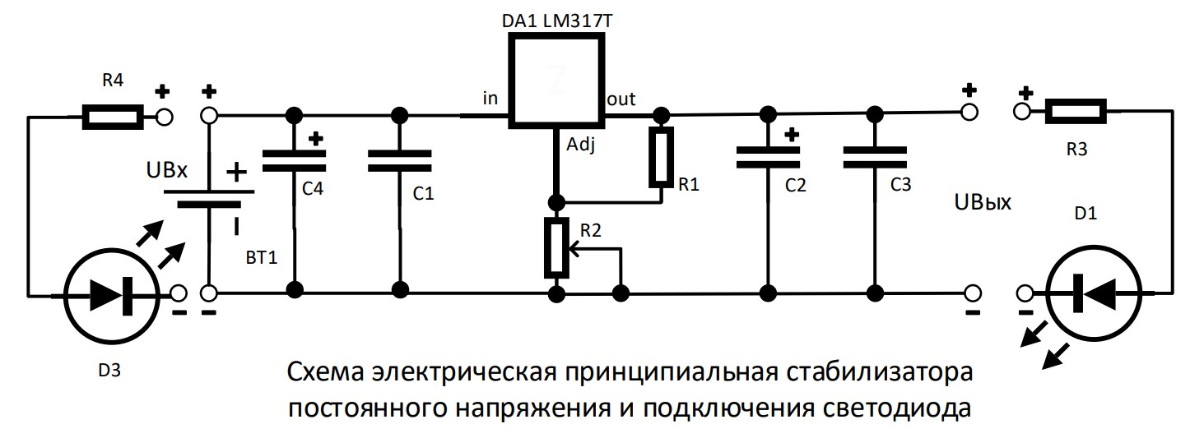 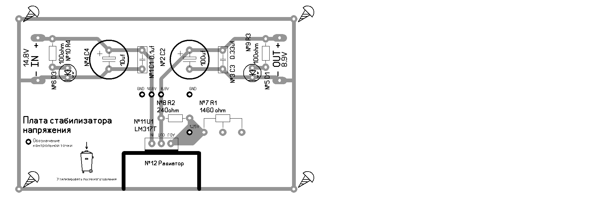

Схема электрическая принципиальная стабилизатора постоянного напряжения и подключения светодиодов

## Список электронных компонентов

|  |  |  |  |
| --- | --- | --- | --- |
| 1 C1 0.1uf | 4 C4 10uf | 7 R1 1450ohm | 10 R4 100ohm |
| 2 C2 100uf | 5 D1 | 8 R2 240ohm | 11 U1 LM317T |
| 3 C3 0.33uf | 6 D3 | 9 R3 100ohm |  |

# Таблица шлейфов



Маркировка каждого жгута проводов согласно составленной конкурсантами блок-схеме и данным из таблицы длин шлейфов. Маркировка производится нанесением перманентным маркером или шариковой ручкой черного или синего цвета на изоляционную ленту светлого оттенка, цифрами, где через дефис указывается номер жгута и длина его в мм (Пример: 1 – 195). Изоляционная лента используется светлого оттенка (белого или желтого цвета). Ее необходимо обернуть вокруг шлейфа несколько раз посередине жгута с последующей маркировкой.



Контрольные операции:

☐ Фото контактов до момента термоусадки

☐ Фото кабеля с усаженной термоусадкой

☐ Фотофиксация работоспособности кабелей с помощью тестера шлейфов

☐ Пайка, лужение

☐ Отсутствие повреждений изоляции и разъемов, термоусадочной трубки, допуск по изоляции 2 мм

☐ Наличие термоусадки, жгутовки и маркировки на каждом отдельном проводе в жгуте проводов

# Полная электрическая схема всех систем и устройств МКА



# Перечень контрольных операций

• Входной контроль

• Промежуточный контроль

### Входной контроль

Выполняется перед работой в чистой комнате и после получения изготовленных экспертами деталей

1. Визуальный осмотр деталей и компонентов на наличие физических повреждений

2. Визуальный контроль геометрии деталей и компонентов

3. Контроль соответствия материала заданному при изготовлении

4. Контроль габаритных размеров

5. Контроль присоединительных размеров

6. Контроль расположения отверстий и присоединительных элементов

7. Контроль размеров отверстий и присоединительных элементов

8. Контроль массовых характеристик (взвешивание)

### Промежуточный контроль

1. Визуальный осмотр деталей и компонентов на наличие физических повреждений

2. Визуальный контроль правильности установки присоединительных элементов

3. Контроль габаритных размеров

4. Контроль присоединительных размеров

5. Контроль расположения отверстий и присоединительных элементов

6. Контроль соответствия последовательности выполнения резьбовых соединений

7. Контроль прочности резьбовых соединений

8. Контроль прочности клеевых соединений

9. Контроль правильности выполнения контровки

# Времянные затраты

|  |  |
| --- | --- |
| Технологическая операция № | Затраченное врем в минутах |
| 1 | 5 |
| 2 | 15 |
| 3 | 5 |
| 4 | 15 |
| 5 | 15 |
| 6 | 5 |
| Общее время на сборку МКА | 60 |

# Алгоритм сборки (техпроцесс) с использованием параллельных операций



## Блок-схема алгоритма сборки с разделением трудовых процессов на многопоточность

